Шехурдина Анна Леонидовна
воспитатель
МБДОУ «Детский сад № 47 «Чудо-остров»
г. Йошкар-Ола, Республика Марий Эл

Методическая разработка
«Формирование интеллектуальных (алгоритмических) умений
у детей старшего дошкольного возраста посредством игры в шашки»
Аннотация
Данная разработка направлена на оказание практической помощи педагогическому коллективу дошкольных учреждений в разработке модели методической работы и планирования по шашечному образованию.
Показаны пути решения задач создания педагогических условий для интеллектуального развития воспитанников посредством игры в шашки, при реализации которых очевидны проявления интеллектуальных способностей у детей, готовящихся к поступлению в школу.
Основными направлениями работы являются: создание психолого-педагогических условий для успешной популяризации шашек среди детей дошкольного возраста и родителей, обеспечение единства образовательного пространства, овладение дошкольника азами игр; формирование предпосылок для осознанного отношения дошкольника к такому виду спорта как шашки.
Цель методической разработки: повышение профессиональной компетентности педагогов по вопросу развития алгоритмических умений у детей старшего дошкольного возраста посредством игры в шашки.
Ключевые слова:
Алгоритмика, алгоритмическое мышление, игра, шашки.
Шашки — логическая настольная игра для двух игроков, заключающаяся в передвижении определённым образом фишек-шашек по клеткам шашечной доски.
Цель игры — взять все шашки соперника или лишить их возможности хода.
Шашечная доска состоит из 64 одинаковых квадратов, попеременно светлых (белых) и тёмных (светло-коричневых) полей. На доске расположено 32 светлых и 32 темных поля. Рисунок 1
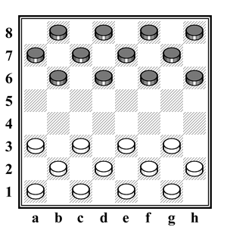
На доске располагаем три ряда светлых шашек (по 4 шашки в ряду) и три ряда темных шашек (по 4 шашки в ряду). Таким образом, всего на доске располагается 24 шашки, 12 светлых и 12 темных. Игра ведется только по тёмным полям. Во время партии каждому игроку принадлежат шашки одного цвета: чёрного или белого (иногда других цветов, один из которых считается тёмным, а другой — светлым). Первыми в игре ходят всегда белые шашки. (Рис. 1)
Шашечная доска располагается между партнёрами таким образом, чтобы в нижнем углу слева от играющего находилось тёмное угловое поле.
В официальных соревнованиях должна применяться доска, отвечающая следующим требованиям:
- иметь игровую поверхность не менее 35 см;
- поверхность доски должна быть матовой;
- чередование светлых и темных полей должно быть отчетливым, цвет их не должен быть слишком бледным и не должен сливаться с цветом шашек.
- все шашки должны быть одинаковой формы и одного размера; их диаметр должен быть меньше поля доски на 5-10 мм.
Ходы шашек
1. Ходом в партии считается передвижение шашки с одного поля доски на другое. Игроки поочередно делают по одному ходу до тех пор, пока игра не закончится.
2. Шашки разделяются на простые и дамки. Простая шашка ходит только вперед на соседнее поле по диагонали. В случае, когда простая шашка достигает одного из полей последнего, восьмого (считая от себя) горизонтального ряда, она превращается в дамку и получает новые права.
3. Дамка обозначается сдвоенными шашками, т.е. поставленными одна на другую, либо перевернутой простой шашкой.
Дамка, в отличие от простой шашки, ходит на любое из свободных (не занятых другими шашками) полей по диагонали в любом направлении (как вперед, так и назад), но становиться может, как и простая шашка, лишь на не занятые другими шашками поля, причем через свои шашки она перескакивать не может.
4. Ход считается сделанным, если игрок после передвижения шашки с одного поля на другое отпустил от нее свою руку.
5. Если игрок, за которым очередь хода, прикоснется к своей шашке, которой можно сделать ход, он обязан ею пойти. Если прикоснется к двум или более, то должен пойти той шашкой, которой коснулся первой, если ход или взятие возможны. Прикосновение к своей шашке, у которой не оказывается возможного по правилам игры хода, не влечет за собой никаких последствий, и играющий свободен сделать любой возможный ход.
6. Если игрок при совершении хода передвинул свою шашку на другое поле, не отпустив при этом от нее свою руку, то он обязан пойти этой шашкой, но вправе переставить ее на любое возможное для нее другое поле.
7. Если игрок хочет поправить одну или несколько шашек, он должен предварительно отчетливо объявить сопернику: «поправляю». Поправлять шашки можно только при своей очереди хода.
Взятие шашки.
Если простая шашка находится на одной диагонали рядом с шашкой соперника, за которой имеется свободное поле, она должна быть перенесена через эту шашку на свободное поле. Шашка соперника в этом случае снимается с доски. (Рис.2)
Если дамка находится на одной диагонали рядом или на расстоянии от шашки соперника, за которой имеется одно или несколько свободных полей, она должна быть перенесена через эту шашку на любое свободное поле. Шашка соперника в этом случае снимается с доски. (Рис.3)
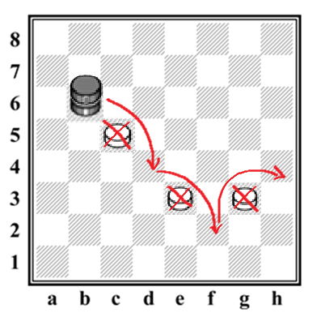
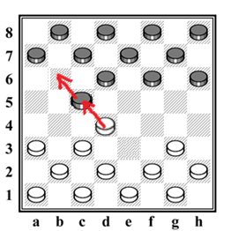
Рисунок 2 Рисунок 3
Взятие шашки соперника является обязательным и производится как вперед, так и назад. Взятие считается одним сыгранным ходом. Взятие своих шашек запрещается.
Выигрывает партию тот, кто первый побьёт все шашки соперника либо создаст условия сопернику, при которых ему нельзя будет сделать ход. Т.е. игрок, который не может совершить ход, проиграл.
При знакомстве детей с увлекательной и занимательной игрой подбираются следующие методы:
- беседы,
- интерактивные игры,
- художественно — творческая деятельность,
- чтение сказок и книг о шашках,
- просмотр энциклопедий о шашках,
- консультации и папки — передвижки для родителей.
Они позволяют повысить эмоциональную активность детей, а также создать такие условия, в которых бы им приходилось самостоятельно или с помощью взрослого действовать, находить решения.
Шашки – это не только игра, доставляющая детям много радости, удовольствия, но и действенное, эффективное средство их умственного развития. Игра в шашки развивает наглядно-образное мышление дошкольника, способствует зарождению логического мышления, воспитывает усидчивость, внимательность, вдумчивость, целеустремленность. Ребенок, обучающийся этой игре, становится собраннее, самокритичнее, привыкает самостоятельно думать, принимать решения, составлять алгоритмы.
Алгоритмика — это наука, которая способствует развитию у детей алгоритмического мышления, что позволяет строить свои и понимать чужие алгоритмы. Что, в свою очередь, помогает ребенку освоить различные компетенции.
Алгоритмическое мышление – это искусство рассуждать об алгоритмических процессах окружающей действительности, способность планировать свои действия, умение предвидеть различные сценарии и поступать соответственно им (С. Е. Царева).
Зачем ребенку алгоритмическое мышление?
Алгоритмическая грамотность необходима детям с дошкольного возраста. Для того, чтобы ребенку решить практическую задачу и получить ответ, необходимо выполнить ряд действий. Если дети учатся этому в дошкольном возрасте, то обучение в школе им будет даваться гораздо легче.
Под алгоритмом обычно подразумевают требование о выполнении в конкретной операций для решения любой из задач, или выполнение по правилам, по плану.
К числу алгоритмов нельзя отнести правила что-либо запрещающие. Например, «Посторонним вход воспрещён», «Въезд воспрещён». А вот такие правила, как например, «Уходя, гасите свет», «Идти справа, стоять слева», уже являются алгоритмами, хотя и простейшими.
Прямые ряды полей, состоящие из 8 клеток (4 чёрных и 4 белых) и идущие снизу вверх, называются вертикалями и обозначаются малыми латинскими буквами от «a» до «h» (a, b, с, d, e, f, g, h) или в русском произношении — «а», «бэ», «це», «дэ», «e», «эф», «же», «аш». Буквой «а» обозначается крайняя левая вертикаль со стороны играющего белыми (крайняя правая вертикаль со стороны играющего чёрными). Первой горизонталью считается горизонталь, ближайшая к играющему белыми.
Прямые ряды полей, состоящие из 8 клеток (4 чёрных и 4 белых) и расположенные слева направо, называются горизонталями и обозначаются цифрами от 1 до 8.
Каждое поле доски обозначается в зависимости от того, на какой вертикали и на какой горизонтали оно находится, т.е. каждое поле обозначается сочетанием буквы и цифры, показывающих вертикальный и горизонтальный ряды, на пересечении которых расположено поле. (Рис. 4)
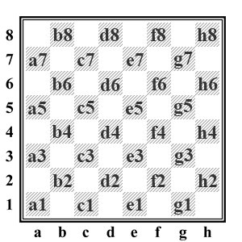
Можно попросить детей записать как целые партии, так и отдельные позиции, например, расположение шашек при начале партии записывается так: белые — a1, a3, b2, c1, c3, d2, e1, e3, f2, g1, g3, h2 (12); черные — a7, b6, b8, c7, d6, d8, e7, f6, f8, g7, h6, h8 (12). Так же, можно попросить ребенка записать позиции всех горизонталей (н-р 1: a1, с1, e1, g1 и Рисунок 4 вертикалей (н-р 8: h2, h4, h6, h8)
Для записи хода шашки обозначают сначала поле, на котором шашка стояла, затем ставят тире и записывают поле, на которое она ставится, например: a3-b4. При записи взятия (боя) вместо тире ставится двоеточие.
При записи партии ходы сторон пишутся «в столбик». В левом столбике записываются ходы белых, в правом — чёрных, причём ход белых вместе с ответом чёрных нумеруется в записи как один ход. Например:
Белые: Иванов
Черные: Петров
1. e3-d4 d6-c5
2. f2-e3 f6-g5
3. c3-b4 g5-h4
4. b4:d6 h4:f2
5. e1:g3 c7:h4
Белые сдались.
Список литературы
1. Федорова Н.Ю., Федоров М.Г. Основы шашечной игры. Учебно-методическое пособие. – Нижний Новгород: Нижегородский госуниверситет, 2016. – 35 с.
2. Городецкий В.Б. Книга о шашках. /Русские и международные шашки. — М.: Детская литература, 1990. - 56
3. А.Я.Вирный «Немного о шашках, но по существу» - М.: ФАИР-ПРЕСС, 2005.- 328 с.
4. Юровский Е.М., Кондратьева Л.П. Зайкины шашки: Книжка-игра для маленьких. –СПб.: Изательский Дом «Литера», 2001.-64с
5. https://cyberleninka.ru/article/v/usloviya-formirovaniya-algoritmicheskih-umeniy-u-detey-doshkolnogo-vozrasta
6. https://ru.wikipedia.org/wiki/Шашки

